**Robotics 2020 Final Project Progress 2**

Shu-Wen Hsu*1, Wei-Bin Wu#2, Hong-Ye Lin*3, Ming-Siang Chang*4, Ping-Lang Yen*

1R08631006 許述文

2R07543052 吳為斌

3R08631020 林弘曄

4B06611036 張名翔

1. 硬體

如下圖所示，已經完成硬體的組裝，尚未上電測試。

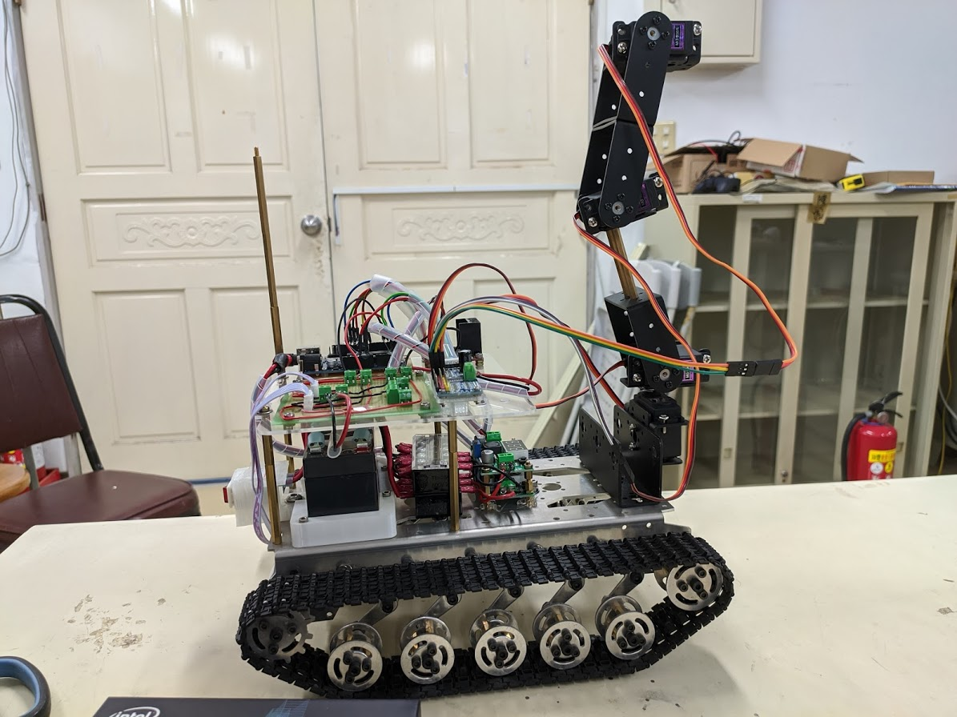 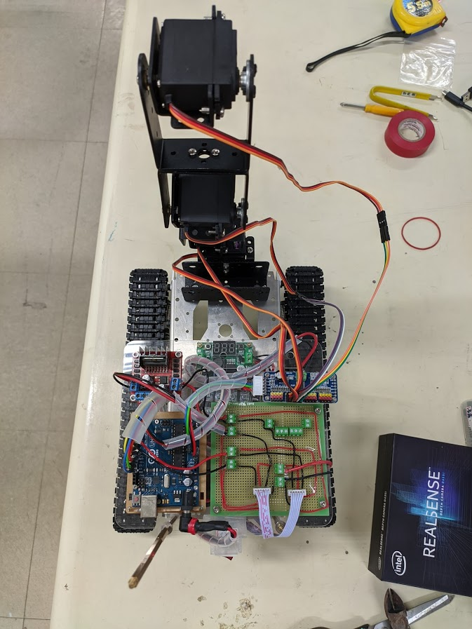

攝影機裝置位置

圖一、車體組裝圖

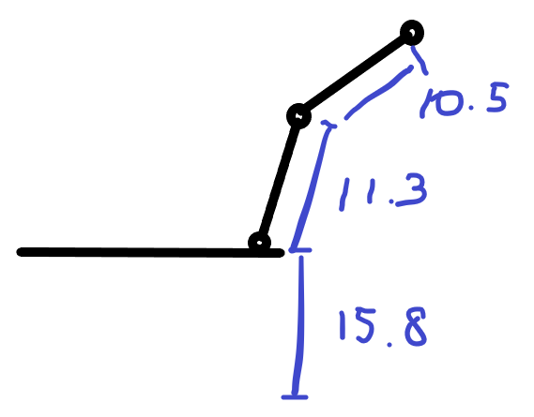

圖二、機械手臂連桿長度，單為為公分

表 1、 手臂的長度、重量、重心位置、慣性

|  |  |  |  |  |
| --- | --- | --- | --- | --- |
| Link | Length(m) | Weight  (kg) | Center of Mass  from joint(m) | Ineria  Izz(c) |
| 1 | 0 | 0 | 0.05 | 0 |
| 2 | 0.0115 | 0.12 | 0.082 | 0 |
| 3 | 0.0105 | 0.13 | 0.0809 | 0 |
| 4 | 0.0100 | 0.1 | 0.0494 | 0 |

1. 軟體

軟體部分預計使用YOLYv3進行目標物偵測。

1. 拍下兩百張解析度為640*480的圖，對於目標物不同大小、角度，搭配不同背景的圖。
2. 利用Labelimg進行目標標記。

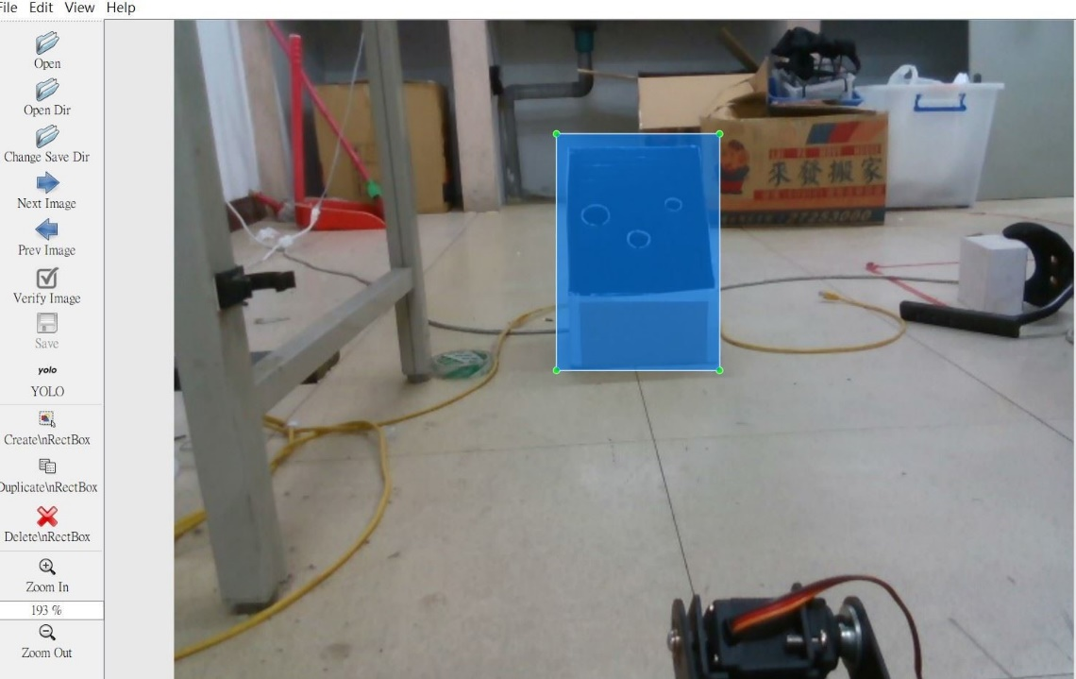

1. 利用YOLYv3進行Deep Learning (未做)